Memorial Descritivo

Organização Social – Catavento Cultural
Fábrica de Cultura

Sede - PARQUE D. PEDRO II, SÃO PAULO - SP.

EDITAL DE IMPRESSORS 3D, PROJETORES, MAQUINAS MAKER E EQUIPAMENTOS DE ROBÓTICA E DRONES PARA OS ESPAÇOS COM CURSOS 4.0 NA FÁBRICAS DE CULTURA DO SETOR A

OBJETIVO GERAL

Aquisição de impressoras 3D, projetores, máquinas maker e equipamentos de robótica e drones para os espaços com cursos 4.0 nas Fábricas de Cultura do setor A.

CONTEXTO E JUSTIFICATIVA

Desde 2020, com a implantação da primeira Fábrica de Cultura 4.0 em São Bernardo do Campo, a Organização Social Catavento Cultural tem metas pactuadas junto à Secretaria da Cultura do Estado de São Paulo para a realização de cursos na linguagem da tecnologia: Cultura Maker, Games, Programação, Robótica e Drones.

Em 2022, com a abertura de mais duas unidades de Fábrica de Cultura 4.0, em Santos e Ribeirão Preto, e a ampliação do 4.0 para as unidades da Zona Leste, se faz necessário abrir um novo edital, para aquisição de equipamentos na linguagem da tecnologia, afim de que as salas sejam estruturadas para oferta de cursos de tecnologia.
Por se tratar de equipamentos que tem como objetivo ser material de suporte pedagógico, foi feito este memorial descritivo, onde estabelecemos, em linhas gerais, as premissas pedagógicas e de tipologia dos equipamentos de robótica para servirem de parâmetro para as propostas das empresas concorrentes e também para nos assegurarmos que as aquisições estejam adequadas às funções estabelecidas pelo programa Fábrica de Cultura, tendo em vista que são itens que podem ser construidos pelas empresas concorrentes, de acordo com os componentes descritos em cada item do edital.

Foi proposto neste memorial descritivo dos equipamentos de robótica, itens que tenham fácil manuseio, para que aprendizes a partir de 08 anos tenham contato e também que sejam de materiais resistentes, para que haja durabilidade, ao levar em consideração que diferentes turmas e aprendizes terão contato com os equipamentos. A tipologia e adequeção dos equipamentos, de acordo com este memorial descritivo, terão peso na avaliação deste edital.

- ROBÓTICA

A robótica possui uma especificidade diferente dos demais equipamentos maker, projetores e drones deste edital, que refere-se a possibilidade das empresas concorrentes poderem construir alguns itens, a partir da especificação de cada componente. Com isto, não é necessário a empresa ter uma peça pronta com todos os itens, e sim, pode ser montado uma proposta, desde que todos os componentes no item sejam atendidos.

3.1 Item 01 - Braços Robóticos Educacionais com interface compatível com Arduino

Para os aprendizes terem um conhecimento dinâmico da programação, com aplicação prática de uma rotina programada e repetitiva. Ganho em técnicas de programação e novos movimentos e funções.

Imagens de referência:

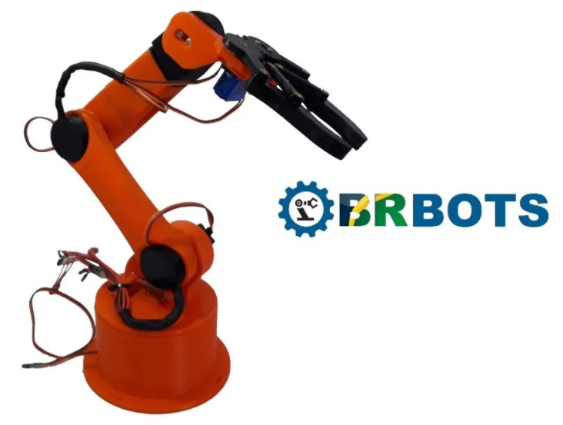 | 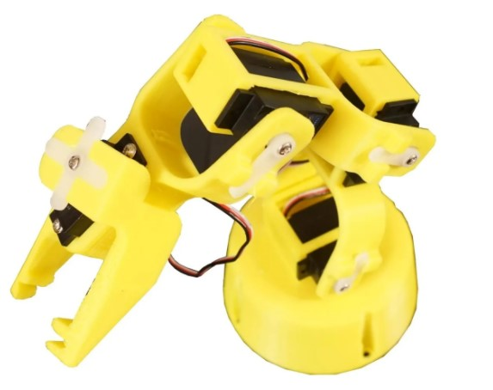

3.2 Item 02 - Estações de estudo para simulação de conceitos de robótica

Uma solução que possibilite uma ferramenta para o educador de forma organizada e com aplicações práticas como um semáforo com 3 LED, uma simulação de cancela de estacionamento com uso de um servo motor, exibir dados em um display com LCD de forma que o display fique em posição de uso montado na base e os demais sensores e atuadores a aplicação e o ensino da base da robótica. Todos os sensores e atuadores devem ser compatíveis com a plataforma Arduino.

Imagens de referência:

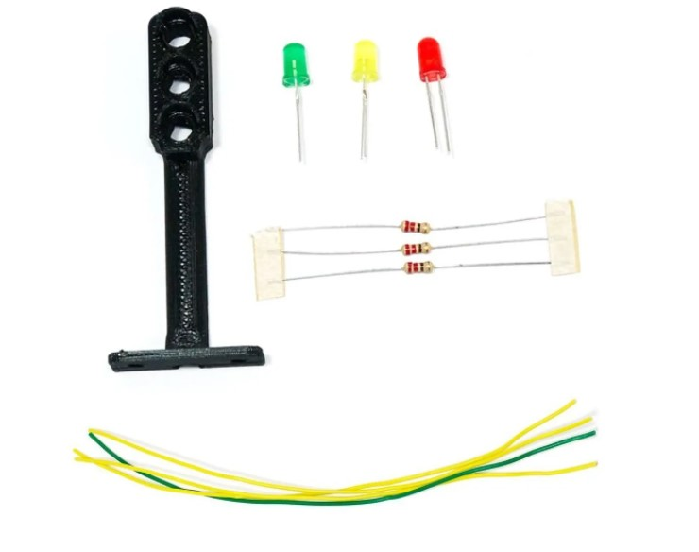 | 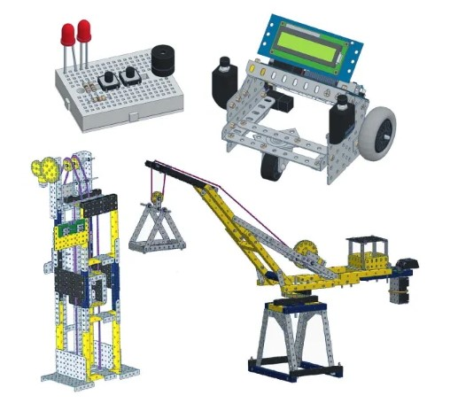

3.3. Item 03 - Expositor para simulação de automação robótica

Uma montagem com 2 braços robóticos e dois controles tipo joystick onde permita uma interação com o público com algum tipo de jogo ou alguma outra interação. Toda a montagem deve utilizar a plataforma Arduino. Toda a estrutura deve ser fixada em uma base para que possa ser transportada.

Imagem de referência:
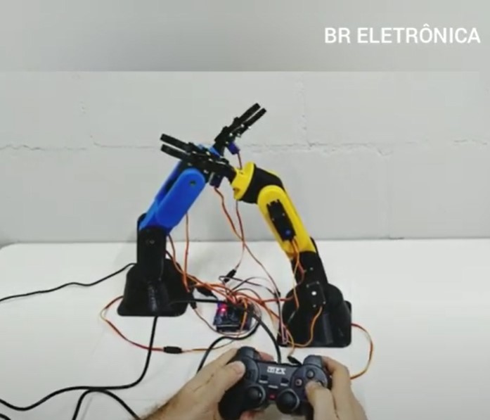 | 